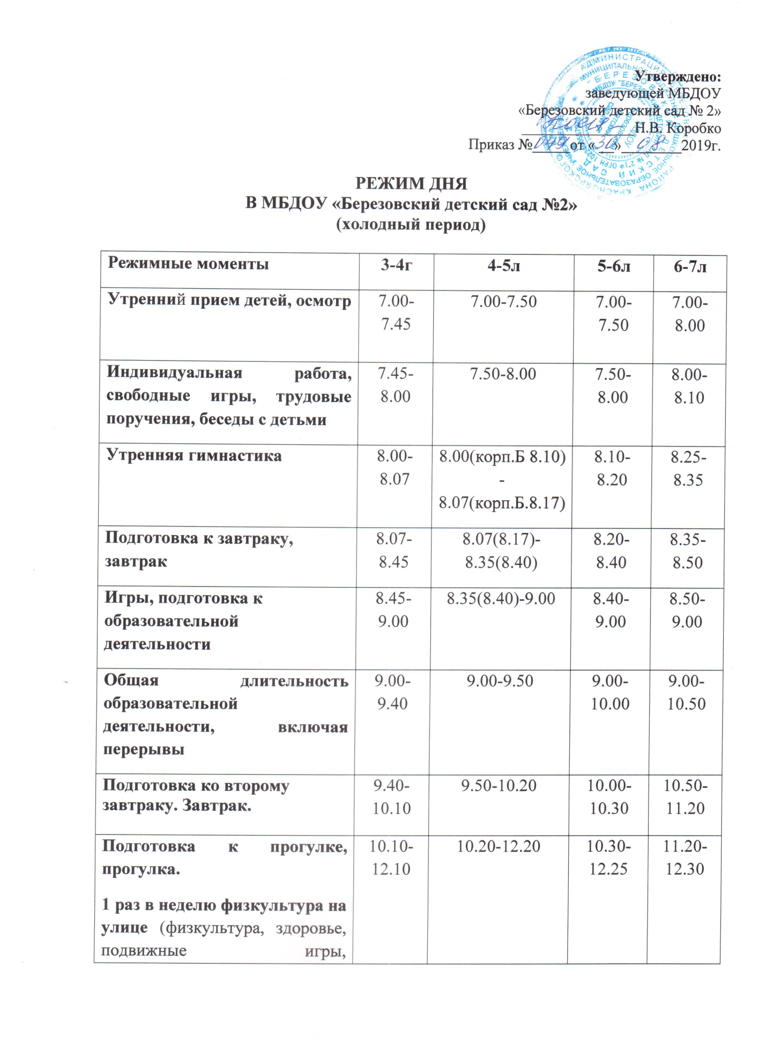

Подготовка к прогулке, прогулка.  1 раз в неделю физкультура на улице (физкультура, здоровье, подвижные игры, коммуникация, познание) | 10.10-12.10 | 10.20-12.20 | 10.30-12.25 | 11.20-12.30
Подготовка к обеду. Обед. | 12.10-13.00 | 12.20-13.00 | 12.25-13.00 | 12.30-13.00
Подготовка ко сну. Дневной сон. | 13.00-15.00 | 13.00-15.00 | 13.00-15.00 | 13.00-15.00
Постепенный подъём, воздушные ванны, водные процедуры | 15.00-15.30 | 15.00-15.30 | 15.00-15.20 | 15.00-15.20
Подготовка к полднику, полдник | 15.30-16.00 | 15.30-16.00 | 15.20-15.45 | 15.20-15.45
Игры, досуг, общение и деятельность по интересам, НОД | 16.00-17.00 | 16.00-17.00 | 15.45-16.40 | 15.45-16.40
Подготовка к прогулке, прогулка: | 17.00-18.00 | 17.00-18.00 | 16.40-18.00 | 16.40-18.00
Подготовка к ужину, ужин | 18.00-18.30 | 18.00-18.30 | 18.00-18.30 | 18.00-18.25
Прогулка, игры, уход детей домой. | 18.30-19.00 | 18.30-19.00 | 18.30-19.00 | 18.25-19.00

